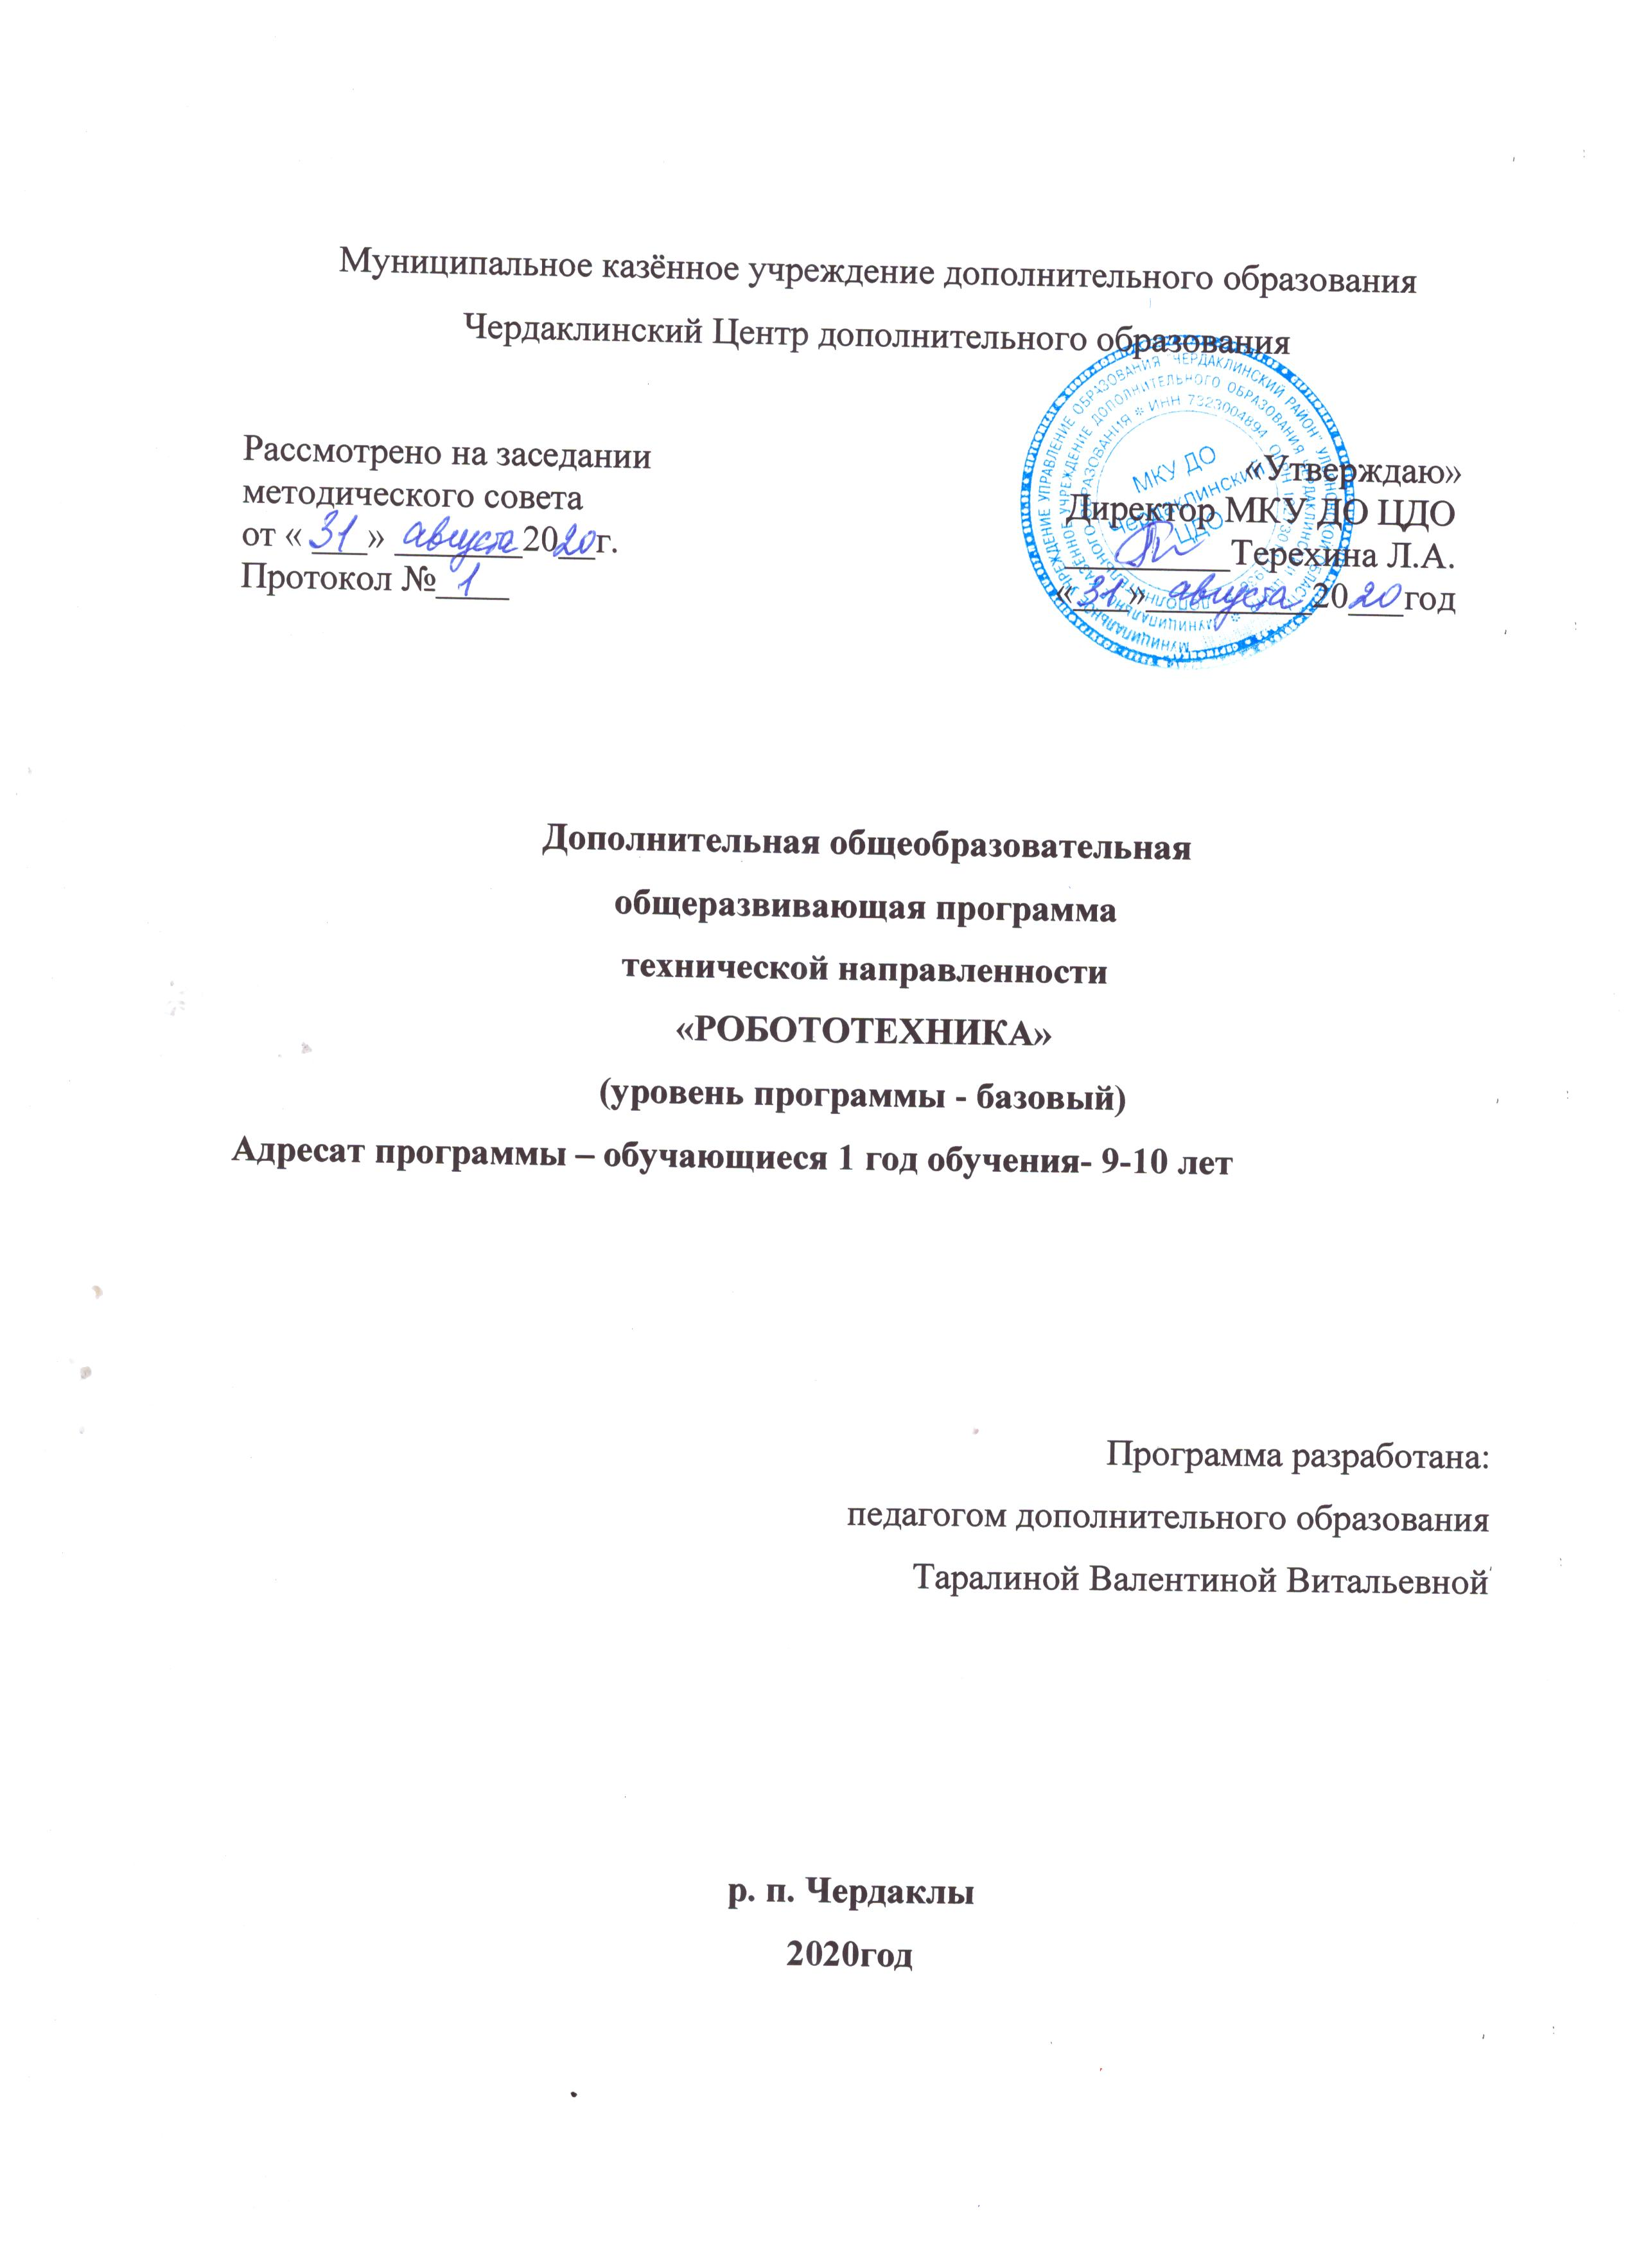

1.КОМПЛЕКС ОСНОВНЫХ ХАРАКТЕРИСТИК ПРОГРАММЫ:

1.1.Пояснительная записка

Программа разработана на основе следующих нормативно – правовых документов, регламентирующих образовательную деятельность:
1. Федеральный закон от 29 декабря 2012 года № 273-ФЗ «Об образовании в Российской Федерации» (ст. 2, ст. 15, ст.16, ст.17, ст.75, ст. 79);
2. Проект Концепции развития дополнительного образования детей до 2030 года;
3. Приказ Минпросвещения РФ от 09.11.2018 года № 196 «Об утверждении Порядка организации и осуществления образовательной деятельности по дополнительным общеобразовательным программам»;
4. Приказ от 30 сентября 2020 г. N 533 «О внесении изменений в порядок организации и осуществления образовательной деятельности по дополнительным общеобразовательным программам, утвержденный приказом Министерства просвещения Российской Федерации от 9 ноября 2018 г. № 196»;
5. Методические рекомендации по проектированию дополнительных общеразвивающих программ № 09-3242 от 18.11.2015 года;
6. СП 2.4.3648-20 Санитарно-эпидемиологические требования к организациям воспитания и обучения, отдыха и оздоровления детей и молодежи;
7. Нормативные документы, регулирующие использование электронного обучения и дистанционных технологий:
8. Приказ Министерства образования и науки РФ от 23.08.2017 года № 816 «Порядок применения организациями, осуществляющих образовательную деятельность электронного обучения, дистанционных образовательных технологий при реализации образовательных программ»
9. «Методические рекомендации от 20 марта 2020 г. по реализации образовательных программ начального общего, основного общего, среднего общего образования, образовательных программ среднего профессионального образования и дополнительных общеобразовательных программ с применением электронного обучения и дистанционных образовательных технологий»;
10.Устава МБУ ДО Чердаклинского ЦДО.

Актуальность программы

Робототехника — прикладная наука, занимающаяся разработкой автоматизированных технических систем. Робототехника опирается на такие дисциплины как электроника, механика, программирование. В настоящее время робототехника является одним из передовых направлений научно-технического прогресса, в котором проблемы механики и новых технологий соприкасаются с проблемами искусственного интеллекта. В современном обществе идет внедрение роботов в жизнь, многие процессы являются автоматизированными. Сферы применения роботов различны: медицина, строительство, геодезия, метеорология и т.д. Специалисты, обладающие знаниями в области робототехники, востребованы. И вопрос внедрения робототехники в учебный процесс, начиная с начальной школы, актуален. Если ребенок интересуется данной сферой с самого младшего возраста, он может открыть для себя довольно много возможностей дальнейшего профессионального роста. Поэтому, внедрение робототехники в учебный процесс и внеурочное время приобретают все большую значимость и актуальность.

Новизна программы

Lego Mindstorm привлекает тем, что программирование из скучной дисциплины превращается в интересное конструирование , в процессе которого происходит быстрое усвоение основных понятий и навыков.
Использование в обучении конструкторов Lego Mindstorm создает дополнительную мотивацию в освоении программирования и позволяет совместить освоение профессиональных навыков с творческим развитием.
Обучение в среде Lego Mindstorm развивает и формирует алгоритмический, структурный, логический и комбинированный типы мышления, повышает творческую активность и самостоятельность обучающихся. В настоящее время
нет подобных программ, рекомендованных Министерством образования и науки РФ. Формирование представлений об информационных технологиях в современном обществе, соответствующих норм поведения происходит на базе практической деятельности обучающихся. Программой предполагается проведение практических занятий, направленных на получение более содержательного результата.
Особенность данной программы заключается в частичной интеграции со школьными курсами информатики, физики, математики, а также направленность на общее развитие креативного (творческого) мышления, инициативы, активности и самостоятельности.

Отличительная особенность программы– заключается в частичной интеграции со школьными курсами информатики, физики, математики, а также направленность на общее развитие креативного (творческого) мышления, инициативы, активности и самостоятельности.

1.2.Цель программы научить базовым навыкам и приемам программирования; формировать у обучающихся технико-конструкторских, технологических знаний; создать условия для изучения основ алгоритмизации и программирования с использованием робота Lego Mindstorms NXT, развить научно-технический и творческий потенциал личности ребёнка путём организации его деятельности в процессе интеграции начального инженерно-технического конструирования и основ робототехники.

Задачи программы

Обучающие:
- формирование способов творческой деятельности детей в процессе изготовления роботов;
- овладение навыками элементарного конструктивного творческого мышления;
- формирование общетрудовых знаний, умений и навыков, необходимых для занятий робототехникой;
- формирование интереса детей к робототехнике;
- развитие творческих способностей учащихся;
- раскрытие творческого потенциала каждого ребенка посредством побуждения к самостоятельной творческой активности;
- формирование потребности детей в творческой деятельности;

Развивающие:
- развитие восприятия формы, объема, структуры;
- развитие познавательной активности, внимания, умения сосредотачиваться;
- воспитание нравственных, эстетических и ценных личностных качеств, привитие культуры общения;
- развитие умения анализировать результаты, как своей деятельности, так и деятельности других учащихся;

Воспитательные:
- формирование потребности в творчестве и взаимодействии с педагогом и учащимися;
- пробуждение любознательности, интереса к технике;
- постройка роботов, для участия в соревнованиях среди учащихся в объединении и региональных соревнованиях.

1.3.Ожидаемые результаты программы 1 год обучения

Обучающиеся должны знать:
- правила техники безопасности при работе с компьютером и конструктором Lego Mindstorm
- интерфейс микрокомпьютера NXT
- интерфейс программы LEGO® MINDSTORMS® NXT Software
- алгоритмы сборки по схемам конструктора Lego Mindstorm
Обучающиеся должны уметь:
- устно составить алгоритм какого-либо действия
- собрать робота на базе конструктора Lego Mindstorm
- составить и реализовать алгоритм действий робота, построенного на оcнове конструктора Lego Mindstorm.
Формы подведения итогов реализации дополнительной образовательной программы 1 года обучения: выставки, конкурсы, мастер-классы, открытые занятия, тесты.
Направленность программы

Программа технической направленности ориентирована на формирование и развитие научного мировоззрения, освоение методов научного познания мира, развитие исследовательских, прикладных, конструкторских, инженерных способностей учащихся в области точных наук и технического творчества. Сфера возможной будущей профессиональной деятельности «Человек - Техника».
Уровень освоения программы базовый
Каждому возрасту ребенка соответствует его психофизическое развитие. Вследствие этого, формы и методы работы должны соответствовать этим характеристикам.
Адресат программы. Данная программа предназначена для детей среднего возраста 1 год обучения -9-10 лет, состав -15 человек . В объединения принимаются все желающие, без ограничения и предварительного отбора. Состав группы постоянный.
Краткая характеристика обучающихся, возрастные особенности, иные медико-психолого-педагогические характеристики:
Возраст учащихся 9-10 лет. Основная задача педагога – помочь ребенку в поиске и выборе, развитие мотивации к избранному виду деятельности.
Объем и сроки освоения дополнительной общеобразовательной программы
Программа рассчитана на 1 год обучения рассчитана на 144 часа в год,
Формы обучения и виды занятий ведущей формой организации занятий является групповая. Некоторые занятия целесообразно проводить со всем составом объединения, например, лекции, беседы. Для подготовки мероприятий более продуктивной будет работа в подгруппах. Наряду с групповой формой работы, осуществляется индивидуальная форма.
Режим занятий – занятия проводятся 1 год обучения 2 раза в неделю по 2 часа, один академический час равен 45 минут с 15 минутным перерывом между занятиями. Программа предусматривает очное обучение.

1.4.Содержание программы. Учебный план

N п/п | тема | N зан. | всего | теория |  | практика |  |  | Формы контроля
 |  |  |  | б | л | пз | зпр | сор | Формы контроля
1 модуль
1. | Вводные занятия: Цели и задачи коллектива, история развития вычислительной техники, робототехники, ТБ |  | 2
 | 1.1 Вводное занятие. Цели и задачи коллектива | 1 | 1 | 1
 | 1.2 Техника безопасности при работе с оборудованием | 1 | 1 |  | 1 |  |  |  | Опрос
2. | Знакомство с конструктором Lego Mindstorm. |  | 6 |  |  |  |  |  | Тестирование
 | 2.1 Основные детали. Базовая модель. | 2 | 2 | 1 |  | 1 |  |  | Опрос
 | 2.2 Сервоприводы. Датчики. | 3 | 2 | 1 |  | 1 |  |  | Педагогическое наблюдение
 | 2.3 Микрокомпьютер NXT. | 4 | 2 | 1 |  | 1 |  |  | Педагогическое наблюдение
3. | Программирование Микрокомпьютера NXT. |  | 56
Б | 3.1 Движение сервоприводов, линейные алгоритмы. | 5 | 2 | 1 |  | 1 |  |  | Опрос
 | 3.2 Обработка сигналов датчиков. Циклические алгоритмы. | 6-9 | 8 | 1 |  | 6 | 1 |  | Тестирование
 | 3.3 Ветвления. | 10-13 | 8 | 1 |  | 6 | 1 |  | Опрос
 | 3.4 Переменные. Вычисления. | 14-17 | 8 | 2 |  | 6 |  |  | Беседа
 | 3.5 Параллельные вычисления. | 18-21 | 8 | 1 |  | 6 | 1 |  | Беседа
 | 3.6 Связь между микрокомпьютерами. Передача сообщений. Программирование дистанционного управления. | 22-27 | 22 | 1 |  | 10 | 1 |  | Опрос
2 модуль
4. | Самостоятельное изготовление роботов, подготовка роботов к соревнованиям. | 28-72 | 80 | 3 |  | 77 |  | 10 | Соревнования
 | Итого: |  | 144 | 15 |  | 115 | 4 | 10
Л – лекция Б – беседа ПЗ – практическое занятие ЗПР – зачетная практическая работа СОР – соревнования
Содержание учебного плана
1. Вводные занятия.
Содержание:
Обучающиеся знакомятся с историей развития вычислительной техники и робототехники. Ознакомление обучающихся назначением роботов в современном мире, где и как применяются роботы. Знакомство обучающихся с историей развития вычислительной техники и робототехники, цели и задачи коллектива, ознакомятся с правилами поведения на территории школы и техникой безопасности при работе в лаборатории робототехники.
Задачи:
образовательные:
- формирование у учащихся представления о программировании и робототехнике
воспитательные:
- ознакомление обучающихся с техникой безопасности, правилами нахождения в Центре и кабинете робототехники
Форма подачи материала: лекция.
Форма контроля: устный опрос.
Обучающиеся должны знать:
- правила поведения на территории МОУ Дод Чердаклинского ЦДод
- технику безопасности при работе с оборудованием
2. Знакомство с конструктором Lego Mindstorm.
Содержание:
Учащиеся познакомятся с основными составляющими конструктора Lego Mindstorm, сервоприводами, датчиками, микрокомпьютером NXT, изучат их назначение и способы применения, научатся использовать готовые схемы при сборке.
Задачи:
образовательные:
- знакомство с конструктором Lego Mindstorm, его основными составляющими(сервоприводами, датчиками, микрокомпьютером NXT )
развивающие
- стимуляция творческого развития
- развитие пространственного воображения
воспитательные
- развитие усидчивости и способности заниматься кропотливой работой
Форма подачи материала: лекция
Практическая работа: построение базовой модели робота по схеме
Обучающиеся должны знать:
- основные детали конструктора Lego Mindstorm, их назначение.
- интерфейс микрокомпьютера NXT
Обучающиеся должны уметь:
- собрать модель по предоставленным чертежам
- внести в собранную модель незначительные конструктивные изменения
3. Программирование Микрокомпьютера NXT.
Содержание:
Учащиеся познакомятся с понятием алгоритма, основными видами алгоритмов(линейный, цикл, развилка), понятиями оператора и переменной, узнают об особенностях представления данных в цифровых устройствах, изучат интерфейс программы LEGO® MINDSTORMS® NXT Software.
Задачи:
образовательные:
- освоение навыков алгоритмизации
- изучение основных типов алгоритмов
- знакомство с LEGO® MINDSTORMS® NXT Software
Форма подачи материала: лекция
Практическая работа: составление простейших алгоритмов для микрокомпьютера NXT
Форма контроля: зачетная практическая работа.
Обучающиеся должны знать:
- интерфейс программы LEGO® MINDSTORMS® NXT Software
- основные виды алгоритмов: линейный алгоритм, ветвление, цикл.
Обучающиеся должны уметь:
- устно составить алгоритм какого-либо действия
- составить и реализовать простейший алгоритм для микрокомпьютера NXT
4. Самостоятельное изготовление роботов, подготовка роботов к соревнованиям.
Содержание:
Учащиеся ознакомятся с регламентом региональных, всероссийских и международных соревнований, научатся проектировать, собирать и программировать роботов в соответствии с техническим заданием и регламентом.
Задачи:
развивающие:
- развитие навыков алгоритмизации
- развитие пространственного воображения
- развитие навыков поиска нестандартных инженерных решений
Форма подачи материала: лекция, беседа.
Практическая работа: подготовка к региональным соревнованиям по робототехнике
Форма контроля: соревнования внутри коллектива
Обучающиеся должны знать:
- правила региональных, всероссийских, международных соревнований
Обучающиеся должны уметь:
- подготовить робота к участию в соревнованиях

2. КОМПЛЕКС ОРГАНИЗАЦИОННО – ПЕДАГОГИЧЕСКИХ
УСЛОВИЙ

2.1.Календарный учебный график

№ п/п | Месяц | Число | Время проведения занятия | Форма занятия | Кол-во часов | Тема занятия | Место проведения
 |  |  | 15:10-17:10 | Лекция | 2 | Вводное занятие. Техника безопасности при работе с оборудованием | МОУ Бряндинская СШ
 |  |  | 15:10-17:10 | Практика | 2 | Основная деталь. Базовая модель | МОУ Бряндинская СШ
 |  |  | 15:10-17:10 | Лекция, практика | 2 | Сервероприводы.Датчики | МОУ Бряндинская СШ
 |  |  | 15:10-17:10 | Лекция, практика | 2 | Микрокомпьютеры NXT | МОУ Бряндинская СШ
 |  |  | 15:10-17:10 | Практика | 2 | Движение сервоприводов, линейные алгоритмы | МОУ Бряндинская СШ
 |  |  | 15:10-17:10 | Диспут | 2 | Обработка сигналов датчиков. Циклические алгоритмы. | МОУ Бряндинская СШ
 |  |  | 15:10-17:10 | Лекция,Практика | 2 | Обработка сигналов датчиков. Циклические алгоритмы. | МОУ Бряндинская СШ
 |  |  | 15:10-17:10 | Обсуждение | 2 | Обработка сигналов датчиков. Циклические алгоритмы. | МОУ Бряндинская СШ
 |  |  | 15:10-17:10 | Практическое занятие | 2 | Обработка сигналов датчиков. Циклические алгоритмы. | МОУ Бряндинская СШ
 |  |  | 15:10-17:10 | Практика | 2 | Ветвления | МОУ Бряндинская СШ
 |  |  | 15:10-17:10 | Практическое занятие | 2 | Ветвления | МОУ Бряндинская СШ
 |  |  | 15:10-17:10 | Практическое занятие | 2 | Ветвления | МОУ Бряндинская СШ
 |  |  | 15:10-17:10 | Лекция, практическое занятие | 2 | Ветвления | МОУ Бряндинская СШ
 |  |  | 15:10-17:10 | Практическое занятие | 2 | Переменные.  Вычисления | МОУ Бряндинская СШ
 |  |  | 15:10-17:10 | Практическое занятие | 2 | Переменные.  Вычисления | МОУ Бряндинская СШ
 |  |  | 15:10-17:10 | Практическое занятие | 2 | Переменные.  Вычисления | МОУ Бряндинская СШ
 |  |  | 15:10-17:10 | Практическое занятие | 2 | Переменные.  Вычисления | МОУ Бряндинская СШ
 |  |  | 15:10-17:10 | Практическое занятие | 2 | Параллельные вычисления | МОУ Бряндинская СШ
 |  |  | 15:10-17:10 | Лекция | 2 | Параллельные вычисления | МОУ Бряндинская СШ
 |  |  | 15:10-17:10 | Лекция | 2 | Параллельные вычисления | МОУ Бряндинская СШ
 |  |  | 15:10-17:10 | Практическое занятие | 2 | Параллельные вычисления | МОУ Бряндинская СШ
 |  |  | 15:10-17:10 | Практическое занятие | 2 | Связь между микрокомпьютерами. Передача сообщений. Программирование дистанционного управления. | МОУ Бряндинская СШ
 |  |  | 15:10-17:10 | Лекция | 2 | Связь между микрокомпьютерами. Передача сообщений. Программирование дистанционного управления. | МОУ Бряндинская СШ
 |  |  | 15:10-17:10 | Практическое занятие | 2 | Связь между микрокомпьютерами. Передача сообщений. Программирование дистанционного управления. | МОУ Бряндинская СШ
 |  |  | 15:10-17:10 | Лекция | 2 | Связь между микрокомпьютерами. Передача сообщений. Программирование дистанционного управления. | МОУ Бряндинская СШ
 |  |  | 15:10-17:10 | Практическое занятие | 2 | Связь между микрокомпьютерами. Передача сообщений. Программирование дистанционного управления. | МОУ Бряндинская СШ
 |  |  | 15:10-17:10 | Лекция | 2 | Связь между микрокомпьютерами. Передача сообщений. Программирование дистанционного управления. | МОУ Бряндинская СШ
 |  |  | 15:10-17:10 | Лекция | 2 | Самостоятельное изготовление роботов, подготовка роботов к соревнованиям. | МОУ Бряндинская СШ
 |  |  | 15:10-17:10 | Практическое занятие | 2 | Самостоятельное изготовление роботов, подготовка роботов к соревнованиям. | МОУ Бряндинская СШ
 |  |  | 15:10-17:10 | Лекция | 2 | Самостоятельное изготовление роботов, подготовка роботов к соревнованиям. | МОУ Бряндинская СШ
 |  |  | 15:10-17:10 | Практическое занятие | 2 | Самостоятельное изготовление роботов, подготовка роботов к соревнованиям. | МОУ Бряндинская СШ
 |  |  | 15:10-17:10 | Практическое занятие | 2 | Самостоятельное изготовление роботов, подготовка роботов к соревнованиям. | МОУ Бряндинская СШ
 |  |  | 15:10-17:10 | Практическое занятие | 2 | Самостоятельное изготовление роботов, подготовка роботов к соревнованиям. | МОУ Бряндинская СШ
 |  |  | 15:10-17:10 | Лекция, Практическое занятие | 2 | Самостоятельное изготовление роботов, подготовка роботов к соревнованиям. | МОУ Бряндинская СШ
 |  |  | 15:10-17:10 | Лекция | 2 | Самостоятельное изготовление роботов, подготовка роботов к соревнованиям. | МОУ Бряндинская СШ
 |  |  | 15:10-17:10 | Практика | 2 | Самостоятельное изготовление роботов, подготовка роботов к соревнованиям. | МОУ Бряндинская СШ
 |  |  | 15:10-17:10 | Практическое занятие | 2 | Самостоятельное изготовление роботов, подготовка роботов к соревнованиям. | МОУ Бряндинская СШ
 |  |  | 15:10-17:10 | Практическое занятие | 2 | Самостоятельное изготовление роботов, подготовка роботов к соревнованиям. | МОУ Бряндинская СШ
 |  |  | 15:10-17:10 | Практическое занятие | 2 | Самостоятельное изготовление роботов, подготовка роботов к соревнованиям. | МОУ Бряндинская СШ
 |  |  | 15:10-17:10 | Практическое занятие | 2 | Самостоятельное изготовление роботов, подготовка роботов к соревнованиям. | МОУ Бряндинская СШ
 |  |  | 15:10-17:10 | Практическое занятие | 2 | Самостоятельное изготовление роботов, подготовка роботов к соревнованиям. | МОУ Бряндинская СШ
 |  |  | 15:10-17:10 | Практическое занятие | 2 | Самостоятельное изготовление роботов, подготовка роботов к соревнованиям. | МОУ Бряндинская СШ
 |  |  | 15:10-17:10 | Практическое занятие | 2 | Самостоятельное изготовление роботов, подготовка роботов к соревнованиям. | МОУ Бряндинская СШ
 |  |  | 15:10-17:10 | Практическое занятие | 2 | Самостоятельное изготовление роботов, подготовка роботов к соревнованиям. | МОУ Бряндинская СШ
 |  |  | 15:10-17:10 | Практическое занятие | 2 | Самостоятельное изготовление роботов, подготовка роботов к соревнованиям. | МОУ Бряндинская СШ
 |  |  | 15:10-17:10 | Практическое занятие | 2 | Самостоятельное изготовление роботов, подготовка роботов к соревнованиям. | МОУ Бряндинская СШ
 |  |  | 15:10-17:10 | Практическое занятие | 2 | Самостоятельное изготовление роботов, подготовка роботов к соревнованиям. | МОУ Бряндинская СШ
 |  |  | 15:10-17:10 | Практическое занятие | 2 | Самостоятельное изготовление роботов, подготовка роботов к соревнованиям. | МОУ Бряндинская СШ
 |  |  | 15:10-17:10 | Практическое занятие | 2 | Самостоятельное изготовление роботов, подготовка роботов к соревнованиям. | МОУ Бряндинская СШ
 |  |  | 15:10-17:10 | Практическое занятие | 2 | Самостоятельное изготовление роботов, подготовка роботов к соревнованиям. | МОУ Бряндинская СШ
 |  |  | 15:10-17:10 | Практическое занятие | 2 | Самостоятельное изготовление роботов, подготовка роботов к соревнованиям. | МОУ Бряндинская СШ
 |  |  | 15:10-17:10 | Лекция, Практическое занятие | 2 | Самостоятельное изготовление роботов, подготовка роботов к соревнованиям. | МОУ Бряндинская СШ
 |  |  | 15:10-17:10 | Практическое занятие | 2 | Самостоятельное изготовление роботов, подготовка роботов к соревнованиям.. | МОУ Бряндинская СШ
 |  |  | 15:10-17:10 | Лекция, Практическое занятие | 2 | Самостоятельное изготовление роботов, подготовка роботов к соревнованиям. | МОУ Бряндинская СШ
 |  |  | 15:10-17:10 | Практическое занятие | 2 | Самостоятельное изготовление роботов, подготовка роботов к соревнованиям. | МОУ Бряндинская СШ
 |  |  | 15:10-17:10 | Практическое занятие | 2 | Самостоятельное изготовление роботов, подготовка роботов к соревнованиям. | МОУ Бряндинская СШ
 |  |  | 15:10-17:10 | Практическое занятие | 2 | Самостоятельное изготовление роботов, подготовка роботов к соревнованиям. | МОУ Бряндинская СШ
 |  |  | 15:10-17:10 | Практическое занятие | 2 | Самостоятельное изготовление роботов, подготовка роботов к соревнованиям. | МОУ Бряндинская СШ
 |  |  | 15:10-17:10 | Практическое занятие | 2 | Самостоятельное изготовление роботов, подготовка роботов к соревнованиям. | МОУ Бряндинская СШ
 |  |  | 15:10-17:10 | Практическое занятие | 2 | Самостоятельное изготовление роботов, подготовка роботов к соревнованиям. | МОУ Бряндинская СШ
 |  |  | 15:10-17:10 | Практическое занятие | 2 | Самостоятельное изготовление роботов, подготовка роботов к соревнованиям.
  МОУ Бряндинская СШ
 |  |  | 15:10-17:10 | Практическое занятие | 2 | Самостоятельное изготовление роботов, подготовка роботов к соревнованиям. | МОУ Бряндинская СШ
 |  |  | 15:10-17:10 | Практическое занятие | 2 | Самостоятельное изготовление роботов, подготовка роботов к соревнованиям. | МОУ Бряндинская СШ
 |  |  | 15:10-17:10 | Практическое занятие | 2 | Самостоятельное изготовление роботов, подготовка роботов к соревнованиям. | МОУ Бряндинская СШ
 |  |  | 15:10-17:10 | Практическое занятие | 2 | Самостоятельное изготовление роботов, подготовка роботов к соревнованиям. | МОУ Бряндинская СШ
 |  |  | 15:10-17:10 | Практическое занятие | 2 | Самостоятельное изготовление роботов, подготовка роботов к соревнованиям. | МОУ Бряндинская СШ
 |  |  | 15:10-17:10 | Практическое занятие | 2 | Самостоятельное изготовление роботов, подготовка роботов к соревнованиям. | МОУ Бряндинская СШ
 |  |  | 15:10-17:10 | Практическое занятие | 2 | Самостоятельное изготовление роботов, подготовка роботов к соревнованиям.. | МОУ Бряндинская СШ
 |  |  | 15:10-17:10 | Практическое занятие | 2 | Самостоятельное изготовление роботов, подготовка роботов к соревнованиям.. | МОУ Бряндинская СШ
 |  |  | 15:10-17:10 | Практическое занятие | 2 | Самостоятельное изготовление роботов, подготовка роботов к соревнованиям.. | МОУ Бряндинская СШ
 |  |  | 15:10-17:10 | Практическое занятие | 2 | Самостоятельное изготовление роботов, подготовка роботов к соревнованиям. | МОУ Бряндинская СШ
 |  |  | 15:10-17:10 | Практическое занятие | 2 | Самостоятельное изготовление роботов, подготовка роботов к соревнованиям. | МОУ Бряндинская СШ

2.2. Условия реализации программы
Материально-техническое обеспечение первого и второго года обучения

- Компьютерный класс (5 компьютеров)
- Конструктор Lego Mindstorms NXT 9797 — x5
- Конструктор Lego Mindstorms NXT 8547 — x5
- Набор Lego Mindstorms средний ресурсный 9695 — x2
- Набор полей для соревнований роботов — 10x
- Аккумуляторные батареи класса AA — x60
- Зарядные устройства — x12

Информационное обеспечение
- методическое обеспечение (наличие программы, наглядных пособий, технологических карт, инструкций, методических разработок, рекомендаций);
- презентации, изображения на электронном носителе для демонстрации творческих изделий, этапов изготовления изделий.
Методические приемы обучения:
-игровой (создание игровых ситуаций);
-наглядные (иллюстрации, показ);
-практический (выполнение непосредственно самого опыта детьми).
Методы обучения:
- словесный;
- наглядно-практический;
- объяснительно-иллюстративный;
- игровой
Дистанционные образовательные технологии
Реализация программы «Робототехника» возможно с применением дистанционных технологий в ходе педагогического процесса, при котором целенаправленное опосредованное взаимодействие обучающегося и педагога осуществляется независимо от места их нахождения на основе педагогически организованных информационных технологий. Основу образовательного процесса составляет целенаправленная и контролируемая интенсивная самостоятельная работа учащегося, который может учиться в удобном для себя месте, по расписанию, имея при себе комплект специальных средств обучения и согласованную возможность контакта с педагогом.
Основными задачами являются:
- интенсификация самостоятельной работы учащихся;
- предоставление возможности освоения образовательной программы в ситуации невозможности очного обучения (карантинные мероприятия);
- повышение качества обучения за счет средств современных информационных и коммуникационных технологий, предоставления доступа к различным информационным ресурсам
Платформы для проведения видеоконференций:
- Zoom
Средства для организации учебных коммуникаций:
- Коммуникационные сервисы социальной сети «ВКонтакте»
- Мессенджеры (Viber, WhatsApp)
- Облачные сервисы Яндекс, Mail, Google

Кадровое обеспечение
По данной программе работает педагог дополнительного образования
В процессе обучения применяются следующие виды контроля 1. Проверочные работы
2. Практические занятия
3. Творческие проекты При организации практических занятий и творческих проектов формируются малые группы, состоящие из 2-3 учащихся. Для каждой группы выделяется отдельное рабочее место, состоящее из компьютера и конструктора.
4.Преобладающей формой текущего контроля выступает проверка работоспособности робота:
• выяснение технической задачи,
• определение путей решения технической задачи
5.Контроль осуществляется в форме творческих проектов, самостоятельной разработки работ.
2.3.Формы контроля
При реализации программы проводится входной, текущий и итоговый контроль над усвоением пройденного материала учащимися.
Входная диагностика проводится при зачислении ребёнка на обучение по программе с целью определения наличия специальных знаний и компетенций в соответствующей образовательной области для установления уровня сложности освоения программы. Входной контроль проводится в форме собеседования, или тестирования.
Текущая диагностика проводится на каждом занятии с целью выявления правильности применения теоретических знаний на практике. Текущий контроль может быть реализован посредством следующих форм: наблюдение, индивидуальные беседы, тестирование, творческие работы, проблемные (ситуативные) задачи, практические работы, защита проектов и т. д. Комплексное применение различных форм позволяет своевременно оценить, насколько освоен учащимися изучаемый материал, и при необходимости скорректировать дальнейшую реализацию программы.
Итоговая диагностика проводится по итогам окончания курса дополнительного образования в форме зачёта.
Цель – проверка как теоретических знаний, так и практических умений и навыков; выявление приоритетных направлений в обучении для того или иного ребенка.
Формы отслеживания и фиксации образовательных результатов: аналитическая справка о реализации программы и уровне ее освоения воспитанниками, фотоматериалы, отзывы детей и родителей, грамоты, дипломы, творческая работа, проектная работа, материалы диагностики.
2.4.Оценочные материалы
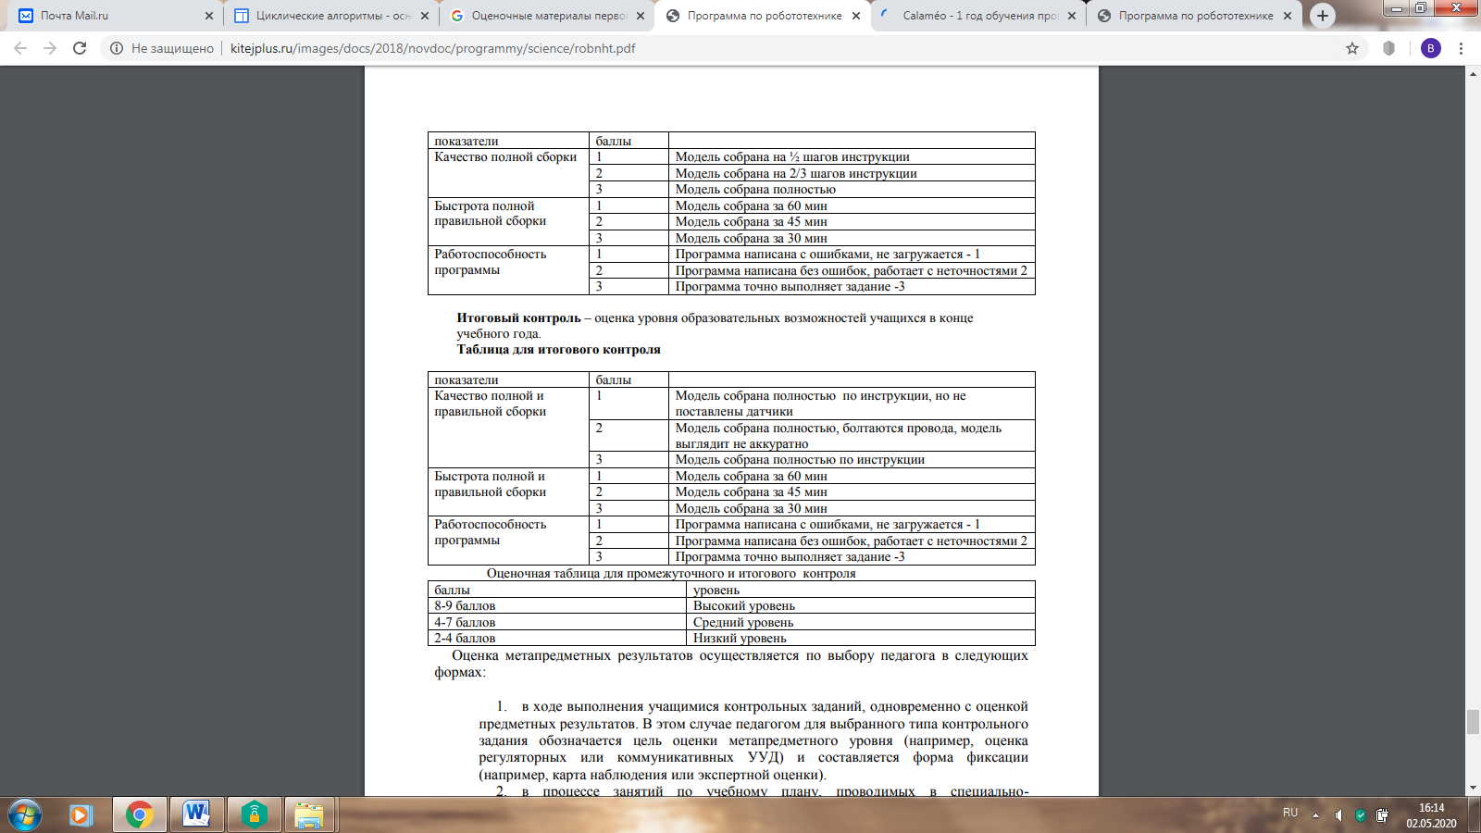

Список используемой литературы
Для педагога:
- Окулов С. Основы программирования – М.: БИНОМ. Лаборатория знаний
- Филипов С.А. Робототехника для детей и родителей – СПб.: Наука, 2011
- Белиовская Л.Г., Белиовский А.Е. Программируем микрокомпьютер NXT в LabView - ДМК Пресс, 2011
- Филиппов С.А. Робототехника для детей и родителей. – СПб.: Наука, 2013. 319 с
- Руководство по пользованию конструктором LEGO DACTA «Инженерная механика».
- Руководство по пользованию конструктором LEGO DACTA «Работа. Энергия. Мощность»
- www.robosport.ru
- www.prorobot.ru
- www.robotics.ru

Список литературы для обучающихся и их родителей:
- www.robozone.su
- www.lego.rkc-74.ru
- www.myrobot.ru
- www.mindstorms.com
- www.mindstorms.su
- www.lugnet.com
- www.nxtprograms.com
- www.mindstorms.com.ua
- www.legoengineering.com
- www.bricxcc.sourceforge.net
- www.wroboto.org
- www.firstlegoleague.org
- www.legoeducation.com
- www.usfirst.org
- www.thenxtstep.com
- www.nxtasy.org
- www.bnxt.com
- .http://russos.livejournal.com/817254.html
- Журнал «Компьютерные инструменты в школе», подборка статей за 2018г. «Основы робототехники на базе конструктора Lego Mindstorms NXT».
- Я, робот. Айзек Азимов. Серия: Библиотека приключений. М: Эксмо, 2018

